编程语言的发展历史和适用范围

原创码农翻身2021-02-18 21:14:44







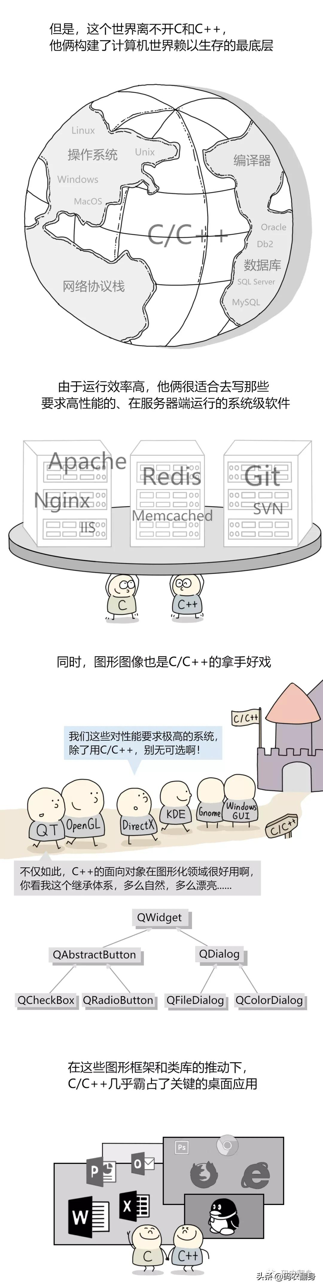

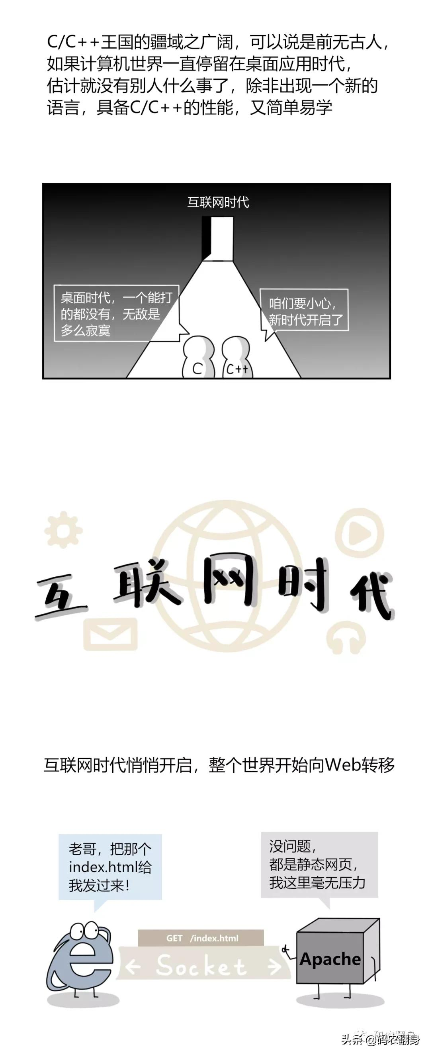

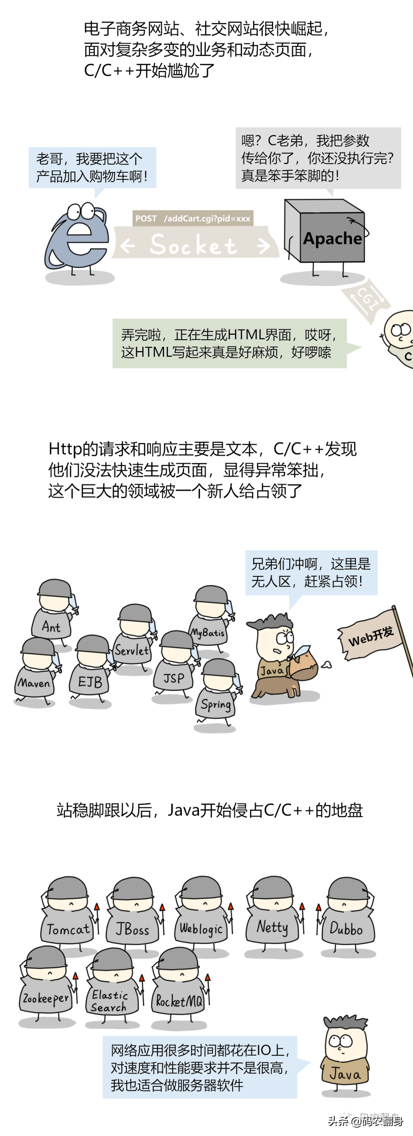

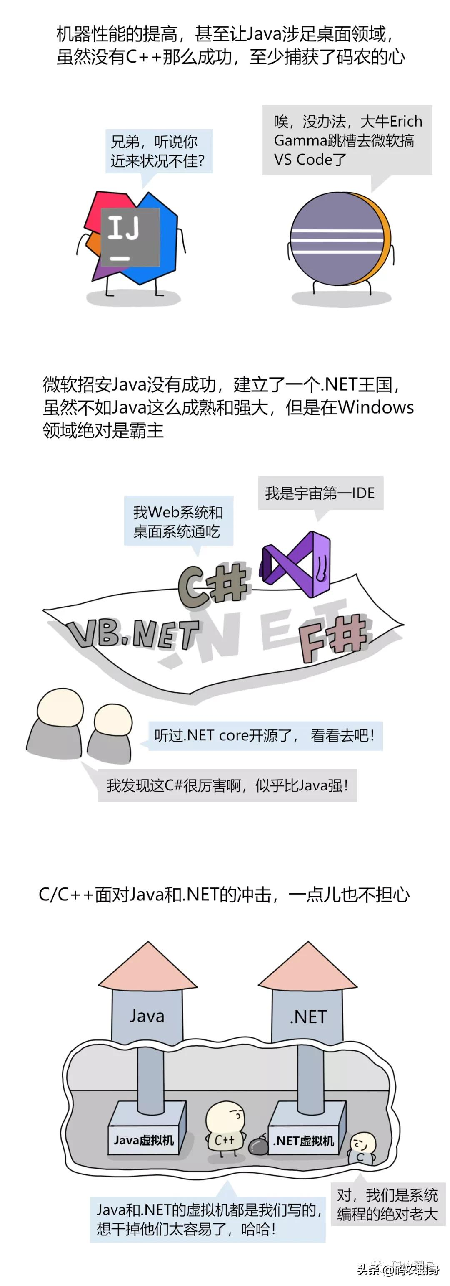



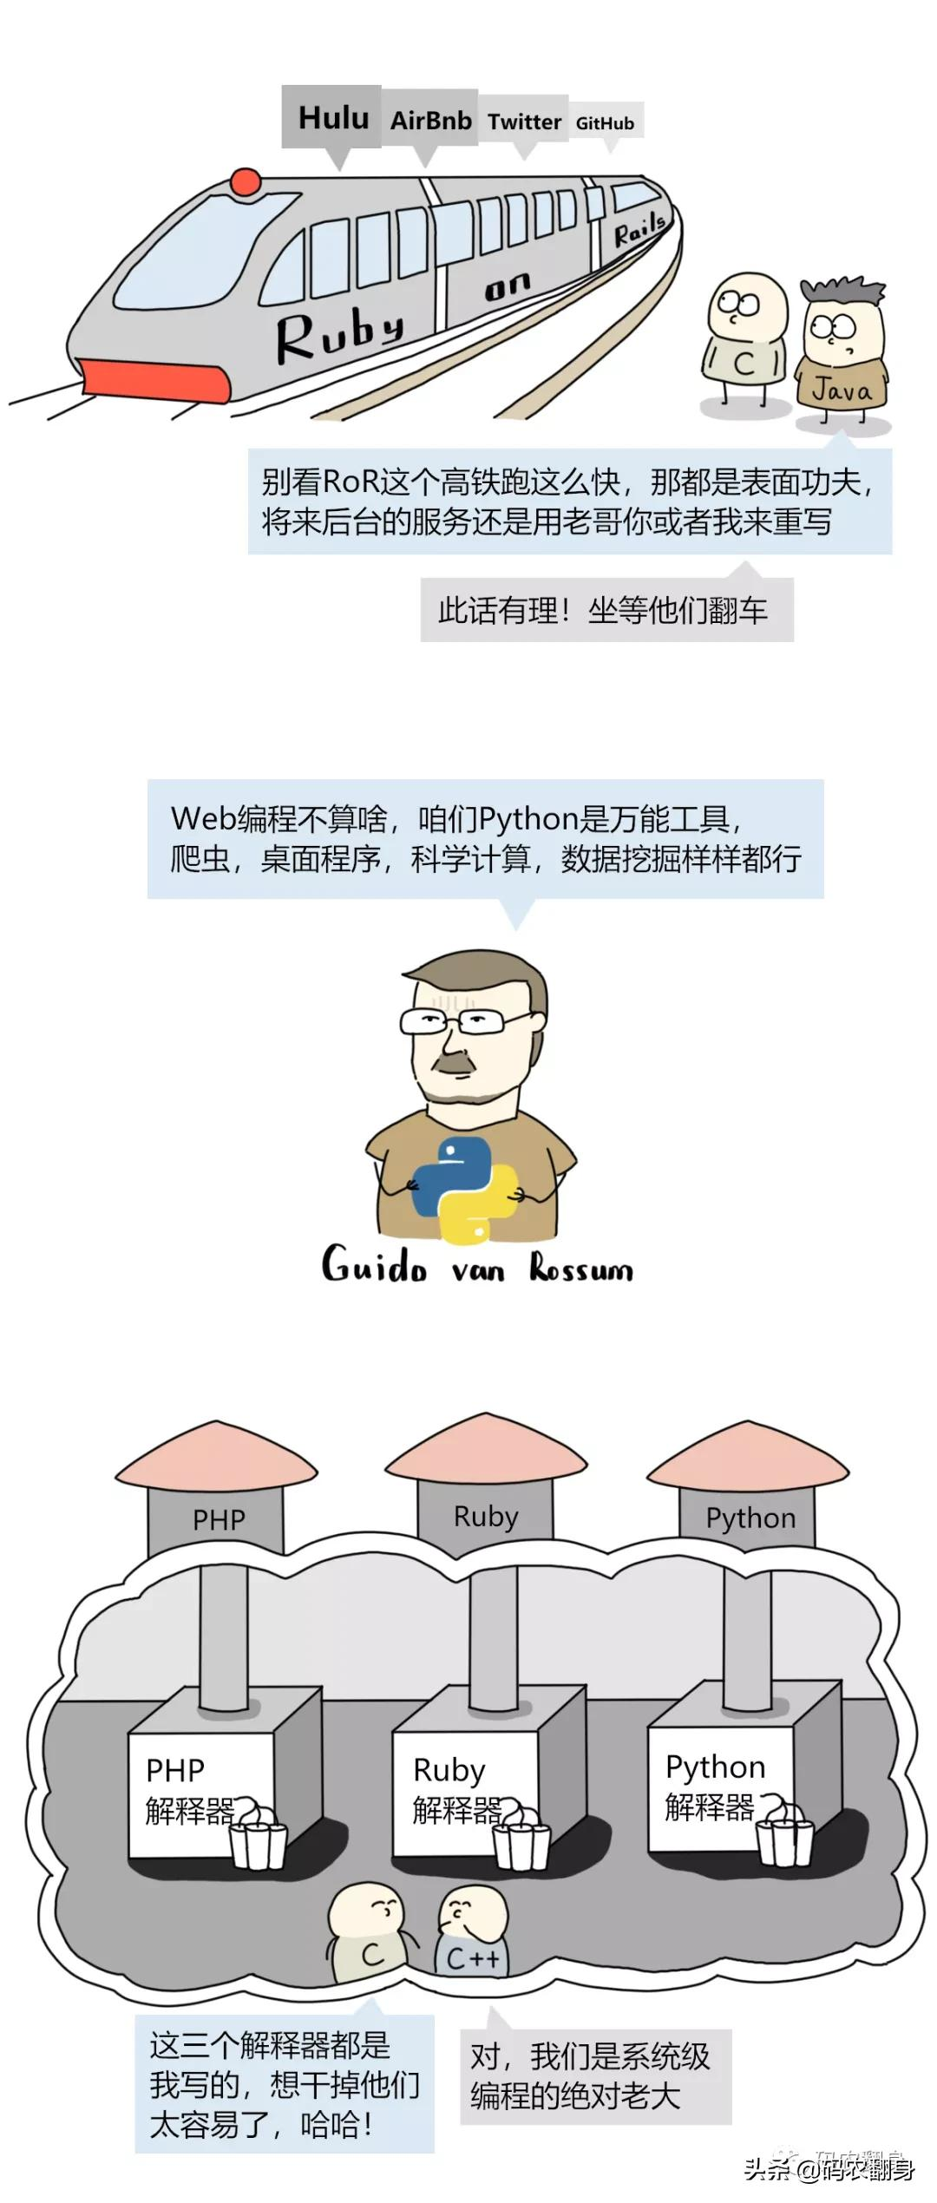

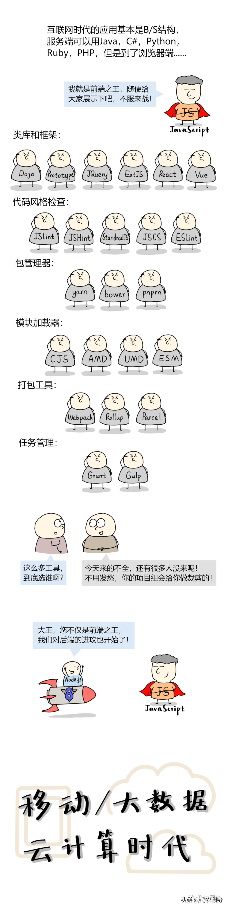

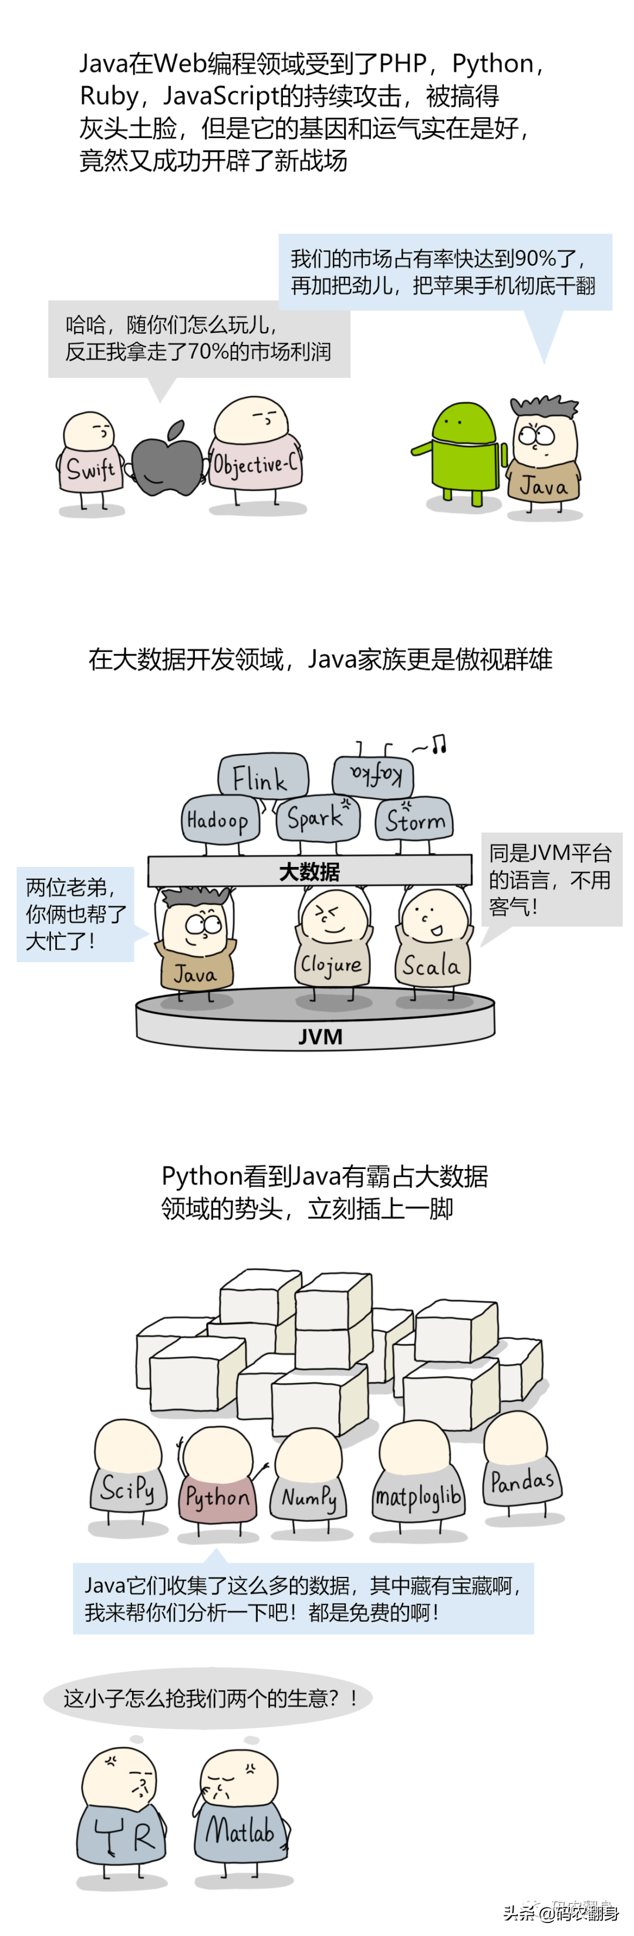





后记：这篇漫画主要是科普一下编程语言的发展历史和适用范围。C语言/C++一直是系统级编程的不二之选，在操作系统，编译器，网络，数据库，高性能服务器端软件等领域无人可以争锋，也许在将来，Rust能对他们产生威胁吧。

在Web编程领域则是百花齐放，PHP, Python, Ruby各自争鸣，Java在企业应用开发方面表现抢眼，以Spring为首的生态吸引了无数程序员。由于网络编程的瓶颈不再是CPU，而是I/O，所以Java也在一些服务器端的软件上突破了C/C++的重围。

在大数据领域，Java一马当先，完成了数据的收集，存储，计算，Python等语言在此基础上发挥了自己擅长的本事：数据分析。Go语言则令人吃惊地渗入到了云计算和后端编程领域，前途不可限量。

总的来说，我觉得有这两个需要注意的点：1. 每门语言都有自己的特点和适用的范围，并没有什么高下之分。2. 应用层编程变化剧烈（JS尤其为甚），底层编程变化比较小。